Te Leren K3 Gramm Rep

1 Leer alle vormen van het ww “werden” pag 35 TB

( Atmen rechnen regnen enz alleen voor vwo leerlingen )

2 Klassensprache pag 40 TB

3 Bezitt vnw = Possessivpronomen 39 TB

4 regels van der die das die zie ppt

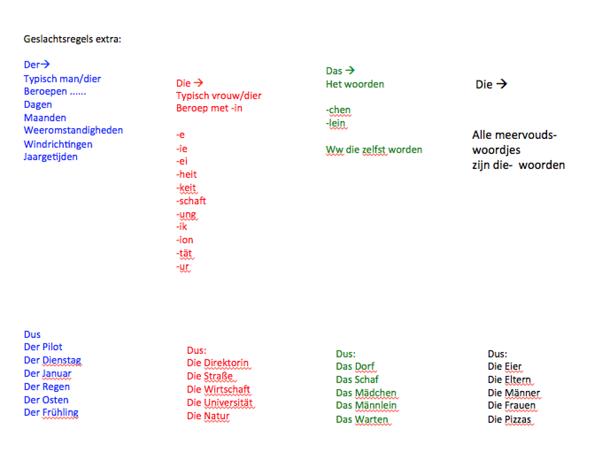

5 bijvoegelijke naamwoorden op pagina 41 TB

groß klein weich hart schwer leicht stumpf spitz schwarz weiß

fest flüssig gefährlich scharf eckig dünn kurz lang quadratisch dick

rund gerade glänzend matt länglich gebogen bunt

6 sein en haben nogmaals leren

bestudeer de zinnen op 36TB 39TB 41TB waar haben en sein voorkomt, zodat je een beetje gevoel voor de zinnen krijgt.
Leer uiteraard ook gewoonde twee rijtjes !!
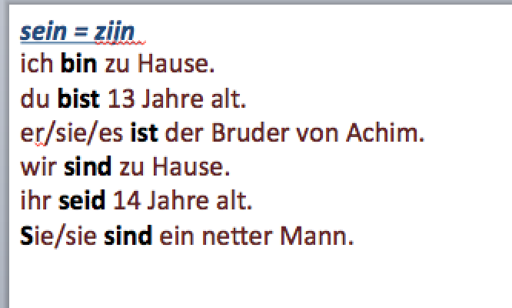

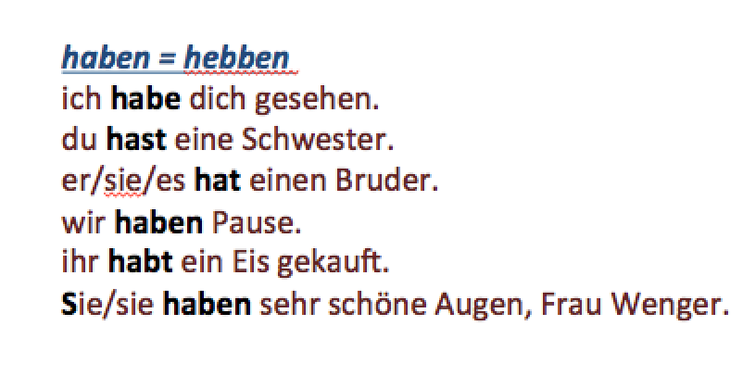

7 verder een klein tekstje met vragen.

